• Сохраняйте спокойствие. От вашей реакции во многом зависит, как ребёнок воспримет и переживёт инцидент.

• Внимательно отнеситесь к словам ребёнка, не отбрасывайте их как нечто невероятное. Даже если эти факты не имели места, очень важно понять истоки его фантазий.

• Поговорите с ребёнком. Постарайтесь узнать точные факты, но не давите, не вымогайте исповедь насильно. Внимательно вслушивайтесь в то, что ребёнок говорит сам, добровольно.

• Успокойте ребёнка. Дайте ему понять, что вы любите и ни в чём не обвиняете его, избавьте его от чувства стыда и вины.

• Будьте честны. Скажите ребёнку, что вы собираетесь делать, и спросите его, согласен ли он с вашими намерениями (например, пойти к врачу или в милицию).

• Подбодрите ребёнка. Не заставляйте его делать ничего, к чему он не готов, и помогите ему как можно скорее возобновить его привычную деятельность.

• Обратитесь за профессиональной помощью – психологической, правовой, медицинской.

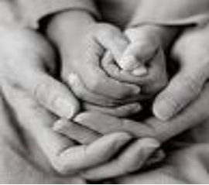

Решение этой проблемы будет возможно лишь в том случае, если мы в своей повседневной жизни станем более внимательными к происходящему вокруг.

 ______________________________________________

 МУ

«Информационно-методический центр»

тел. 6-12--87

Алёна Алексеевна Михеева





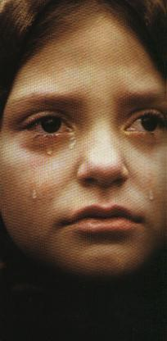



• Порванное, запачканное или окровавленное нижнее бельё.

• Гематомы, синяки в области половых органов.

• Кровотечения, необъяснимые выделения из половых органов.

• Гематомы и укусы на груди, ягодицах, ногах, нижней части живота, бёдрах.

• Боль в животе.

• Повторяющиеся воспаления мочеиспускательных путей.

• Венерические болезни.

• Неожиданная беременность.



• Поразительные для этого возраста знания о сексуальной жизни.

• Соблазняющее поведение по отношению к противоположному полу и взрослым.

• Сексуальные действия с другими детьми, сексуальные игры, имитация полового акта с характерными стонами и движениями.

• Необычная сексуальная активность: сексуальное использование младших детей, очень частый и демонстративный онанизм, трение половыми органами о тело взрослого, проституция.



• Замкнутость, изоляция, уход в себя.

• Депрессивность, грустное настроение.

• Отвращение, стыд, вина, недоверие, чувство собственной испорченности.

• Частая задумчивость, отстранённость (с дошкольного возраста).

• Трудности в общении с ровесниками, избегание общения, отсутствие друзей своего возраста или отказ от общения с прежними друзьями.

• Терроризирование младших детей и сверстников.

• Прогулы в школе, отказ и уклонение от обучения.

• Снижение самооценки.

• Мысли о самоубийстве, попытки самоубийства.

• Боязнь оставаться в помещении с определённым человеком.

• Боязнь раздеваться (например, может категорически отказаться от участия в занятиях физкультурой).

• Головная боль, боли, в области желудка.